**LEXXUS: Třetí a čtvrtá etapa projektu Nové Chabry byla zkolaudována, první dvě etapy jsou již zcela vyprodané**

Praha, 23. března 2016

**V nízkoenergetickém projektu Nové Chabry proběhla kolaudace třetí a čtvrté etapy. Viladomy C a D rozšířily nabídku nového bydlení v Praze 8 o 118 komfortních bytů. První dvě fáze projektu, viladomy A a B, jsou už zcela vyprodané. Realitní kancelář LEXXUS zaznamenává velký zájem také o bytové jednotky v ostatních dokončených budovách. Z 58 nových bytů ve viladomech C je prodáno 90 % a z 60 bytů ve viladomech D 72 %. Proto byla zahájena výstavba viladomů E, které nabídnou celkem 112 bytů ve 4 domech.**

Nízkopodlažní domy projektu Nové Chabry navazují na klidnou vilovou zástavbu zdejší městské části. Všechny nové byty v dispozicích 1+kk až 4+kk charakterizuje kvalita provedení, dostatek úložných prostor a nízké provozní náklady dané nízkoenergetickým standardem celého projektu. Ke každému z nich navíc patří balkon či předzahrádka, střešní byty se pyšní velkými terasami. „Čtyřpodlažní viladomy nabízí komfortní, promyšlené a příjemné bydlení s důrazem na individuální potřeby jednotlivých rezidentů. Ke spokojenému bydlení však patří také soukromí, zeleň a prostor pro trávení volného času. Zdejší areál proto zahrnuje kromě již dokončených bytových domů také dětské hřiště a venkovní fitness. Developer ho navíc plánuje rozšířit o malé komerční centrum s náměstím, jehož výstavba byla právě zahájena, a park. Tato relaxační zóna poskytne majitelům nových bytů místo k aktivnímu odpočinku a budování dobrých sousedských vztahů. Mohou zde společně grilovat, hrát plážový volejbal nebo si povídat na lavičkách, které budou obklopeny zelení. Aby se nenarušila poklidná atmosféra celého komplexu, jsou parkovací stání pro rezidenty skryta v suterénu jednotlivých budov,“ uvádí **Denisa Višňovská**, partner LEXXUS.

Oblast, v níž je projekt Nové Chabry umístěný, je protkaná sítí cyklostezek a sousedí s několika přírodními lokalitami, mezi něž patří například Čimický háj, Draháňské údolí či přírodní park Ládví. Vybízí proto ke sportovním aktivitám i relaxačním procházkám v zeleni. Z občanské vybavenosti rezidenti jistě nejvíce ocení malé komerční centrum s obchody, službami, restaurací a mateřskou školkou, které je součástí obytného komplexu. V dojezdové vzdálenosti se nachází také několik škol a obchodních center, fotbalový klub, pošta, lékárna, jízdárna či Aquacentrum Šutka. Okolí projektu však poskytuje rovněž výbornou dopravní dostupnost. Zastávka MHD leží přímo vedle obytné zóny, která je navíc vzdálená jen pár minut cesty od stanice metra Kobylisy. „Se všemi výhodami projektu se mohou zájemci o nové bydlení seznámit **31. března**, kdy pořádáme **Den otevřených dveří v nově otevřeném vzorovém bytě** v jednom z domů druhé etapy projektu *–* viladomech B. Naši zástupci jim zde rovněž představí standardy obou právě zkolaudovaných etap, protože viladomy B jsou již vyprodané,“ dodává **Denisa Višňovská**.

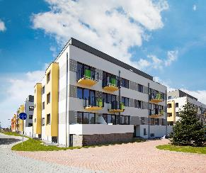

*Nové Chabry – vyprodané viladomy A*

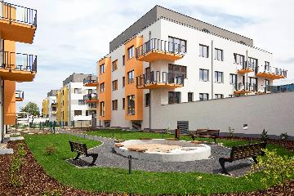

*Nové Chabry – vyprodané viladomy B*

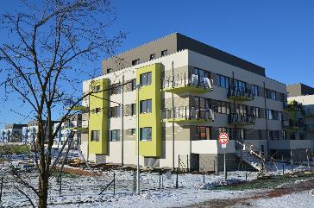

*Nové Chabry – dokončené viladomy C*

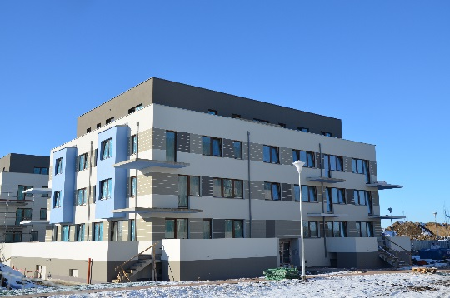

*Nové Chabry – nedávno zkolaudované viladomy D*

**Realitní společnost LEXXUS**

Realitní kancelář LEXXUS nabízí širokou nabídku nových bytů, novostaveb v developerských projektech, rodinných domů a pozemků v Praze a okolí. Již více než dvě desítky let se specializuje a je největší prodejce nových bytu v Praze. LEXXUS je oblíbenou volbou náročných klientů požadujících vysokou kvalitu služeb a nabídky. V portfoliu společnosti jsou nové rezidenční projekty, nové byty a domy, second hand novostavby, rodinné domy na prodej i luxusní nemovitosti k prodeji či pronájmu. Dále pod značkou Lexxus Norton zajišťuje prodej či pronájem výhradně luxusních, nadstandardních rezidenčních nemovitostí v nejlepších lokalitách Prahy a okolí.

**Kontakt**

**Mgr. Denisa Višňovská**

Partner LEXXUS

Email: [pr@lexxus.cz](mailto:pr@lexxus.cz)

Telefon: +420 221 111 999

[www.lexxus.cz](http://www.lexxus.cz/)

**PR agentura Crest Communications**

**Marcela Kukaňová**

Email: [marcela.kukanova@crestcom.cz](mailto:sarka.vondrackova@crestcom.cz)

Telefon: +420 731 613 618

**Marie Cimplová**

Email: [marie.cimplova@crestcom.cz](mailto:marie.cimplova@crestcom.cz)

Telefon: +420 222 927 128, 731 613 602

Tiskové středisko: [www.crestcom.cz](http://www.crestcom.cz)